Manuel d’utilisation de l’application mobile de collecte de données sur terrain, « CrabeODK » version 1.0.2 Beta

|  |  |
| --- | --- |
| Intervenant(s) | Mendrika Misaina FAHOMBIAZANTSOA,  [misaina@magnirike.com](mailto:misaina@magnirike.com) |
| Code |  |
| Date | 25-01-2022 |
| Citation | Mendrika Misaina F. (2022). Manuel d’utilisation de l’application CrabeODK version 1.0.2 Beta, pp |

# Table des matières

Table des matières

I. Table des matières 3

II. Liste des figures 4

I. Introduction 6

A. Rappel sur le projet CORECRABE 6

B. Contenu du présent document 8

C. Prérequis 8

II. Téléchargement et Installation de l’application 9

A. Téléchargement 9

B. Installation de l’application mobile 10

III. Lancement et authentification 11

IV. Menu et fonctionnalités (type Enquêteur) 15

A. Les différents éléments de la page d’accueil 15

1. Espace utilisateur 16

2. Déconnexion 17

3. Nouvelle enquête 18

4. Enquêtes effectuées 19

5. Enquêtes synchronisées 20

6. Base de données 21

B. Gestion des enquêtes 25

1. Ajout d’une nouvelle enquête (hors ligne) 25

2. Suppression d’une enquête (hors ligne) 33

3. Modification d’une enquête (hors ligne) 34

4. Synchronisation des enquêtes effectuées (en ligne) 35

V. Conclusion 38

# Liste des figures

Figure 1 - Téléchargement de l'application depuis l'interface de saisie CORECRABE 9

Figure 2 - Fichier téléchargé de l'application 10

Figure 3 - Pastille de l'application CrabeODK 10

Figure 4 - Etape de chargement 11

Figure 5 - Page d'authentification de l'application 12

Figure 6 - Notification d'erreur d'authentification 13

Figure 7 - Notification de champ(s) obligatoire(s) non rempli(s) 13

Figure 8 - Notification d'erreur réseau et serveur 14

Figure 9 - Accueil de l'application (type Enquêteur) 15

Figure 10 - Pop-up (infos de compte utilisateur) 17

Figure 11 - Pop-up d'avertissement de déconnexion 18

Figure 12 - Nouvelle enquête (1) 19

Figure 13 - Enquêtes effectuées 20

Figure 14 - Enquêtes synchronisées 21

Figure 15 - Gestion des données 22

Figure 16 - Actualisation des données de pêcheurs 22

Figure 17 - Liste des pêcheurs pour le village auquel l'enquêteur est assigné 23

Figure 18 - Information d'un engin de pêche 24

Figure 19 - Pop-up de confirmation de suppression de données 24

Figure 20 - informations sur l'enquête 25

Figure 21 - Liste déroulante Pêcheur 26

Figure 22 - Formulaire sur les infos de sortie à la date de l'enquête 27

Figure 23 - Nombre de sorties total 28

Figure 24 - Poids et Prix de crabe (destination collecte) 28

Figure 25 - Poids et prix de crabe (destination marché local) 28

Figure 26 - Poids et Nombre de crabes consommés 29

Figure 27 - Champ poids total de la capture 29

Figure 28 - Formulaire sur l'échantillon 30

Figure 29 - Bouton "Mesurer un crabe" 31

Figure 30 - Formulaire de mesure d'un crabe 31

Figure 31 - Données de mesure des crabes 32

Figure 32- Bouton "Sauvegarder" 33

Figure 33 - Erreur champs obligatoires non renseignés 33

Figure 34 - Erreur aucune donnée biométrique 33

Figure 35 - Supprimer une enquête 34

Figure 36 - Confirmation de suppression 34

Figure 37 - Confirmation de synchronisation 35

Figure 38 - Synchronisation en cours 36

Figure 39 - Synchronisation terminée 36

Figure 40 - Aucune enquête à synchroniser 37

# Introduction

## Rappel sur le projet CORECRABE

CORECRABE est un projet de valorisation de la recherche pour l’aménagement de la pêcherie du crabe des mangroves à Madagascar porté par l’Institut de Recherche pour le développement (IRD) et conduit sous le haut-patronage du Ministère malgache de l’Education Supérieure et de la Recherche Scientifique (MESUPRES), du Ministère de l’Environnement et du Développement Durable (MEDD) et du Ministère malgache de l’Agriculture, de l’Elevage et de la Pêche (MAEP).

En partenariat avec de nombreux organismes de recherches nationaux qu’internationaux : l’Université de Toliara, de Mahajanga et de La Réunion, l’Institut Halieutique et des Sciences Marines (IH.SM), le Centre National de la Recherche Océanographique (CNRO), le Laboratoire Mixte International MIKAROKA, l’IFREMER,

Son objectif global est de développer de manière progressive une gestion concertée de la ressource à Madagascar. Ce projet vise à valoriser une expertise originale sur la pêcherie du crabe de mangrove vers les acteurs, les services privés comme publics et poursuit trois objectifs spécifiques. Cinq thématiques interdépendantes seront valorisées de manière opérationnelle et concertée, en réponse aux enjeux de durabilité actuels dans cette pêcherie (http://corecrabe.ird.fr/).

Ce projet intervient dans 4 zones de production prioritaire qui sont les principales zones de pêche actuelles du pays (Ambanja, Mahajanga, Morondava et Morombe).

Magnirike (https://www.magnirike.com/) est un cabinet d’étude spécialisé dans les études des sciences de l’environnement marin et côtier basé à Madagascar. L’équipe intervient, en appui de l’OCEA ‘Consult (https://www.ocea.re/), en tant qu’Appui à Maitrise d’Ouvrage (AMO) sur ce projet. L’équipe a donc un rôle dans la facilitation de la mise en œuvre des activités des partenaires et collaborateurs du projet, y compris du réseau national des femmes dans la pêche (RENAFEP).

Depuis Décembre 2020, des systèmes de collecte des données au niveau des zones du projet ont été mis en place et ne cesse d’évoluer.

Un évaluateur ainsi que des enquêteurs recrutés localement et des personnes ressources assurent la mise en œuvre du suivi depuis la collecte de données jusqu’à l’envoi des fiches remplies vers le bureau du RENAFEP. Les données contenues sur les fiches de terrain sont saisies en format Base de données via un fichier Excel ou via une application Web. pour être analysées et interprétées en totalité suivi d’une communication et d’un partage de résultats.

Source : Herinomena A. (2021). Rapport de Groupe de travail sur la Conception et le développement d’une base de données et d'applicatif "on line" pour la collecte et la gestion des données CORECRABE.

## Contenu du présent document

Dans le cadre de l’amélioration de la qualité de données obtenues depuis le terrain, une application mobile a été développée pour la collecte des données hors-ligne depuis le terrain. Cette application assure la saisie des enquêtes effectuées au niveau du terrain, la modification et la migration de ces données en les synchronisant vers la base de données distante de CORECRABE.

L’application mobile est facile à l’utilisation, néanmoins il est nécessaire de fournir un manuel intuitif pour aider chaque utilisateur à bien exploiter toutes les fonctions de l’application.

Ce document décrit donc, toute manipulation sur l’application « CrabeODK Version 1.0.2 beta », depuis son téléchargement, jusqu’à la phase de synchronisation des données vers la base de données du projet CORECRABE.

## Prérequis

Pour faire fonctionner l’application, il est nécessaire d’avoir :

* Un smartphone ou une tablette Android (La version iOS pas encore disponible)
* Un compte utilisateur (la version 1.0.2 beta nécessite un compte de type Enquêteur)
* Une connexion internet (données mobiles ou Wi-Fi) pour les fonctions de connexion, d’actualisation et de synchronisation

# Téléchargement et Installation de l’application

## Téléchargement

Le téléchargement de l’application est très simple.

L’application est téléchargeable depuis l’interface web de saisie de données CORECRABE et depuis un lien que l’administrateur communique aux personnes autorisées à la télécharger directement.

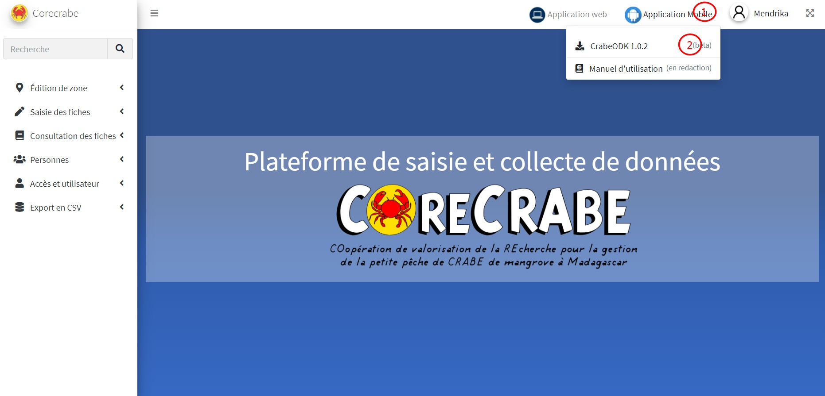 Dans l’interface web de saisie CORECRABE, sur la barre de navigation, il y a un bouton « Application mobile » qui, en l’appuyant déroule un menu dans lequel on peut trouver, Un bouton de téléchargement de l’application mobile avec son nom et sa version, et un bouton de téléchargement du présent manuel d’utilisation.

Figure - Téléchargement de l'application depuis l'interface de saisie CORECRABE

Une fois téléchargée, on obtient un fichier .apk avec comme nom de fichier « CORECRABE_v_1_0_2_beta.apk ».

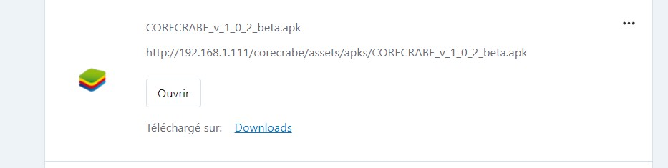

Figure - Fichier téléchargé de l'application

## Installation de l’application mobile

Une fois téléchargé, il suffit de lancer le fichier apk sur un smartphone ou une tablette qui tourne sous Android et l’installation débutera.

Après la phase d’installation, il est très facile de retrouver l’application installée, il suffit de chercher une pastille avec le logo de CORECRABE et cliquer dessus pour lancer.

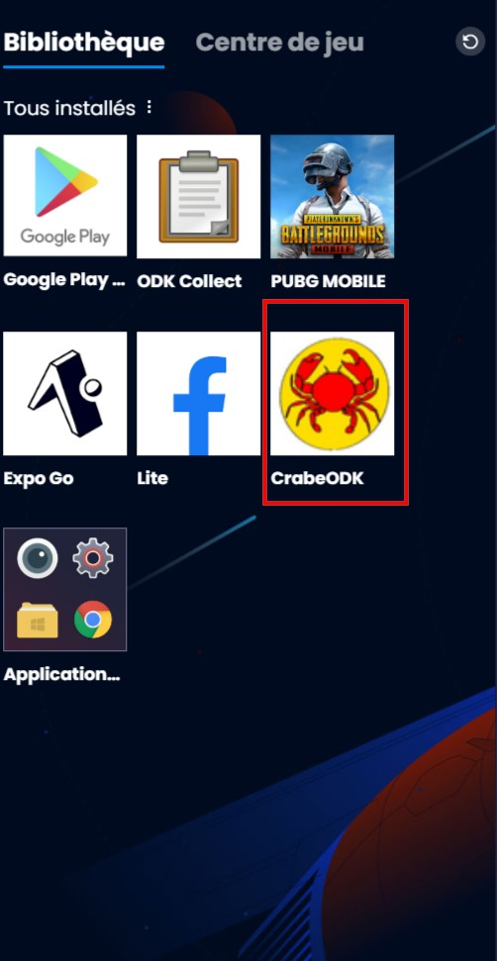

Figure - Pastille de l'application CrabeODK

# Lancement et authentification

Au premier démarrage, l’application prendra sûrement du temps (en fonction de la configuration du matériel) pour la préparation des données locales pour la première utilisation.

Par contre, cette phase de chargement sera plus rapide aux prochains démarrages de l’application.



Figure - Etape de chargement

Après cette phase de chargement, l’utilisateur va être redirigé vers la page d’authentification, où il sera invité à entrer son nom d’utilisateur et son mot de passe pour vérifier son accès à l’application.

Cette étape nécessite une connexion internet pour fonctionner, puisque l’application interroge directement la base de données distante pour vérifier les informations saisies par l’utilisateur.

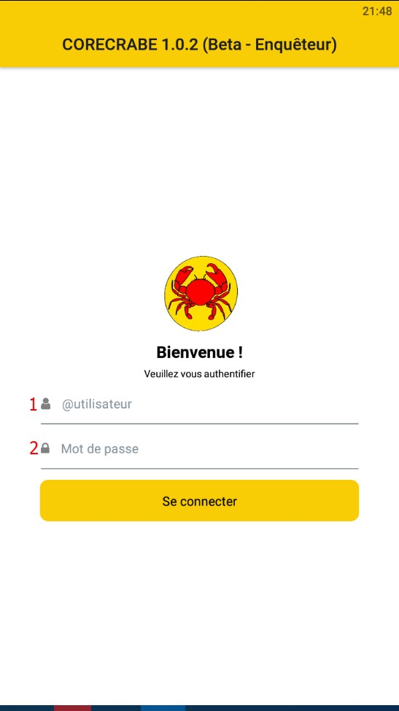

Figure - Page d'authentification de l'application

« 1 » : Champ pour renseigner le nom d’utilisateur

« 2 » : Champ pour renseigner le Mot de passe (masqué)

Les informations de login sont les mêmes que celles de l’interface web de saisie CORECRABE.

Une fois les informations renseignées, l’application les vérifie depuis la base de données distante :

* Si Les informations ne correspondent à aucun compte, une erreur d’authentification sera affichée à l’écran

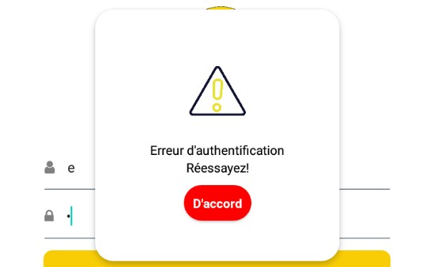

Figure - Notification d'erreur d'authentification

* Si une ou les deux champs sont vides, une notification invite l’utilisateur à renseigner tous les champs avant de continuer.

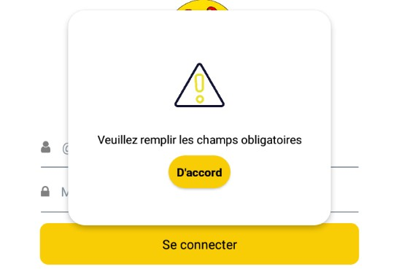

Figure - Notification de champ(s) obligatoire(s) non rempli(s)

* Si l’application rencontre un problème au niveau du réseau ou du serveur, une alerte avec un message expliquant le problème apparait.

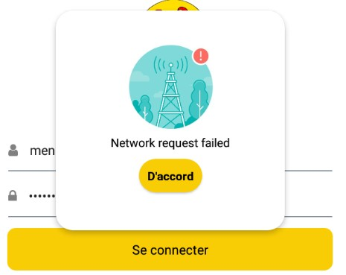

Figure - Notification d'erreur réseau et serveur

Dans ce cas si le message d’erreur est « Network request failed », le problème se situe au niveau de la connexion, sinon, c’est un problème au niveau du serveur distant, il faut donc communiquer l’erreur à l’administrateur du serveur.

* Si les informations de login sont remplies et vérifiées, l’application redirige l’utilisateur vers la page d’accueil qui correspond au type de compte (page Enquêteur, Acheteur, Pêcheur, Usine, Administrateur).

** La version 1.0.2 beta ne prend en charge que la page de type Enquêteur pour l’instant.

* Si l’utilisateur s’est déjà authentifié auparavant et qu’il ne s’est pas encore déconnecté, cette page d’authentification est ignoré et il est redirigé automatiquement vers la page d’accueil (aucune connexion n’est nécéssaire).

# Menu et fonctionnalités (type Enquêteur)

## Les différents éléments de la page d’accueil

Une fois authentifié, l’utilisateur est redirigé vers la page d’accueil. Dans ce stade, les informations de login sont stockées localement dans un fichier système caché du smartphone ou de la tablette. Ce qui permet le stockage de la session et redirige l’utilisateur automatiquement vers la page d'accueil sans passé par l'authentification au prochain lancement de l’application s’il ne s’est pas déconnecter en quittant l’application.

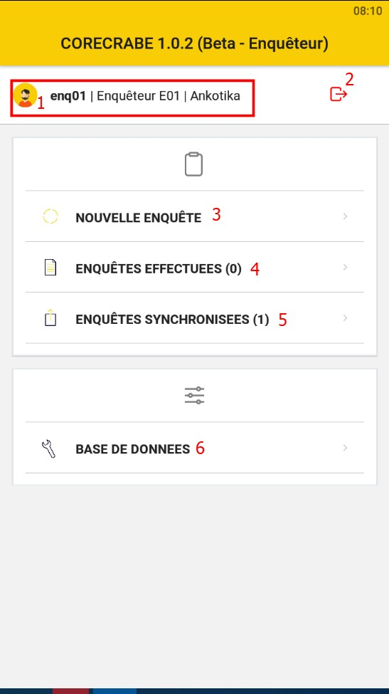

Figure - Accueil de l'application (type Enquêteur)

Sur la figure 9 :

« 1 » : Une espace pour les informations de l’utilisateur (nom d’utilisateur, type d’enquêteur, code d’enquêteur, Village à laquelle il est assigné). En appuyant sur le petit avatar, un pop-up s’affiche et montre les informations de compte (groupe d’utilisateurs, Nom de l’utilisateur).

« 2 » : Bouton pour fermer la session (se déconnecter). En appuyant sur ce bouton, un pop-up d’avertissement invite l’utilisateur à confirmer son action.

« 3 » : Bouton pour commencer une nouvelle enquête pour le jour. En appuyant sur ce bouton, l’utilisateur est redirigé vers un formulaire d’ajout d’une nouvelle enquête.

« 4 » : En appuyant sur ce bouton, l’utilisateur est redirigé vers la page qui liste toutes les enquêtes effectuées qui ne sont pas encore migrées vers la base de données distante.

« 5 » : En appuyant sur ce bouton, l’utilisateur est redirigé vers la page qui liste toutes les enquêtes synchronisées vers la base distante.

« 6 » : La rubrique ‘base de données’ qui redirige l’utilisateur vers la page de gestion de la base de données locale, en appuyant dessus.

### Espace utilisateur

Cette rubrique affiche les informations concernant la session et l’utilisateur.

L’application stocke ces informations localement pour permettre à l’utilisateur d’utiliser l’application hors ligne pour les autres jours d’enquête (une seule authentification).

L’application détecte automatiquement toutes les informations concernant l’utilisateur après l’authentification (Nom d’utilisateur, Type d’utilisateur, groupe d’utilisateur, Village auquel l’utilisateur est assigné) et utilise ces données pour faciliter la saisie des enquêtes et réduire en même temps les champs à renseigner.

En appuyant sur l’avatar, un pop-up apparait qui montre une petite information sur le compte utilisateur (groupe et pseudo).

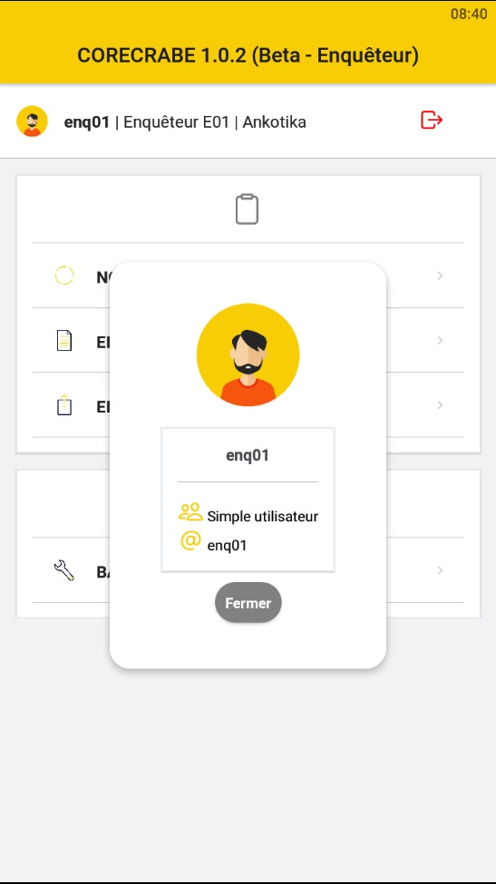

Figure - Pop-up (infos de compte utilisateur)

### Déconnexion

Quand l’utilisateur s’authentifie, l’application stocke les informations sur son login dans un fichier local. Contrairement à cela, l’application efface ces données quand l’utilisateur se déconnecte. Cette action est délicate car, en se déconnectant, l’utilisateur sera invité à se réauthentifier (utilisation de données) à la prochaine ouverture de l’application. Pour éviter l’appui involontaire du bouton de déconnexion, l’application invite l’utilisateur à confirmer son choix avant de fermer la session via un pop-up d’avertissement.

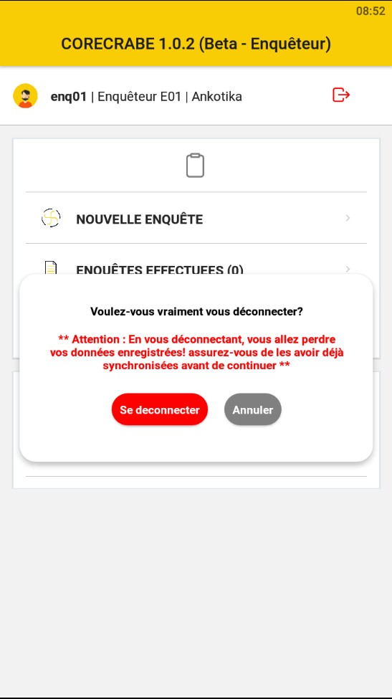

Figure - Pop-up d'avertissement de déconnexion

** Il se peut qu’en se déconnectant, l’utilisateur perd les données localement enregistrées. Mais ce cas arrive rarement.

### Nouvelle enquête

L’application redirige l’utilisateur vers un formulaire intuitif à remplir au moment de l’enquête.

Ce formulaire est une questionnaire qui invite l’utilisateur à fournir les informations sur la capture durant les 4 derniers jours. On détaillera cette rubrique plus tard.

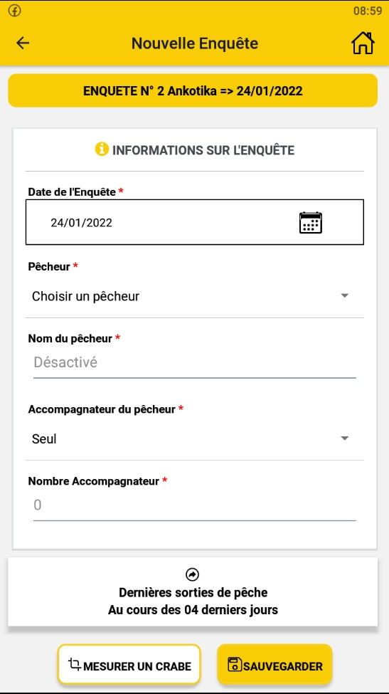

Figure - Nouvelle enquête (1)

Cette page varie en fonction du type d’enquêteur :

* Si l’utilisateur est de type Enquêteur, Acheteur, Pêcheur, Usine, cette page affiche un formulaire de type respectivement Enquêteur, Acheteur, Pêcheur, Usine (dans cette version 1.0.2 beta, seul le type Enquêteur est disponible).

### Enquêtes effectuées

Cette rubrique affiche la liste des enquêtes enregistrées localement (pas encore synchronisées) avec les quelques détails de l’enquête en sous-titre.

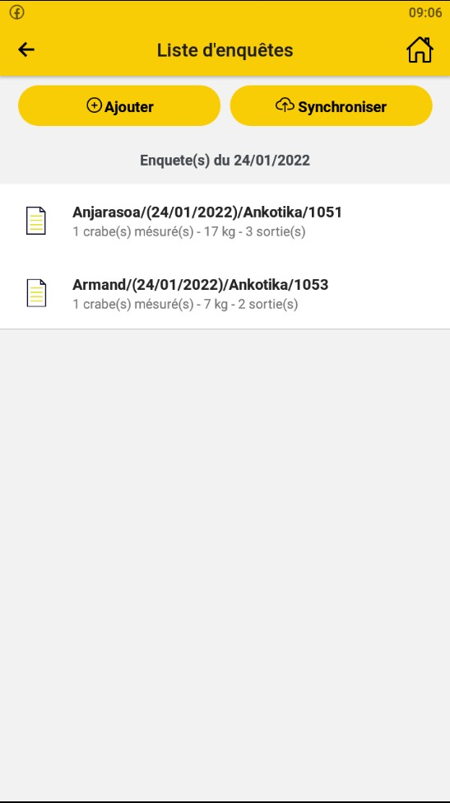

Figure - Enquêtes effectuées

Chaque enquête est identifiée par un identification :

* Nom du pêcheur/date de l’enquête/Village/Id du pêcheur
* Classée par date d’enquête

A partir de cette page, on peut ouvrir la page d’ajout d’une nouvelle enquête (en appuyant sur ajouter) ou synchroniser les enquêtes (en appuyant sur synchroniser) ou modifier une enquête (en appuyant sur l’enquête en question).

### Enquêtes synchronisées

Cette rubrique affiche la liste de toutes les enquêtes déjà synchronisées vers la base distante avec les quelques détails de l’enquête en sous-titre.

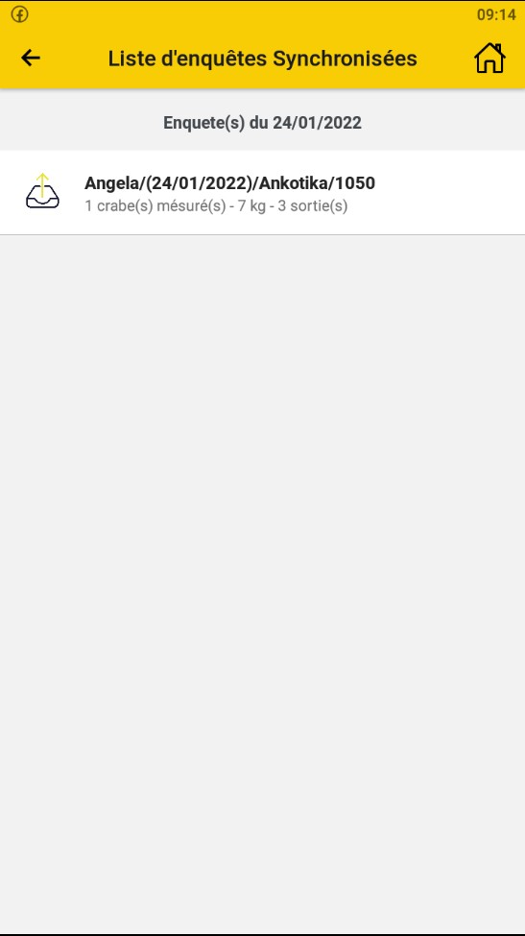

Figure - Enquêtes synchronisées

Ala différence de la précédente, les enquêtes synchronisées ne sont plus modifiables (c’est juste une listing des enquêtes envoyées vers la base de données distante).

### Base de données

Dans cette rubrique on gère les données locales (actualisation, synchronisation, suppression des données locales).

Quelques explications :

**Actualisation :** C’est l’action de télécharger les données nécessaires depuis la base de données distante et les stocker localement afin de pouvoir les utiliser même hors ligne.

**Synchronisation :** C’est l’envoi des données d’enquêtes effectuées pour les stocker dans la base de données distante.

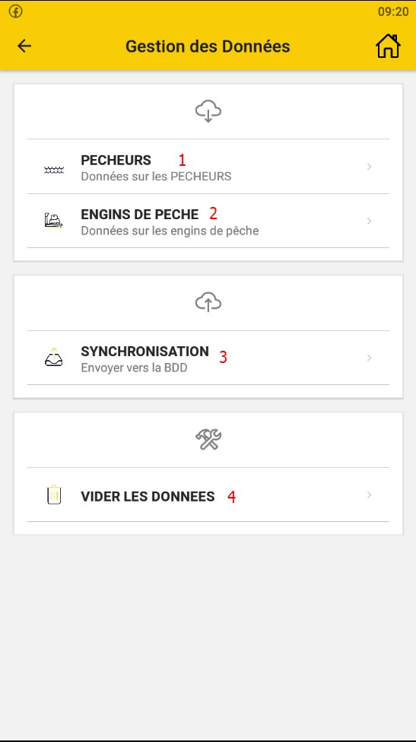

Figure - Gestion des données

« 1 » : Gestion des données de pêcheurs :

* Actualisation (Faire glisser le bouton vers la gauche et appuyer sur le bouton d’actualisation).
* Affiche la liste des pêcheurs appartenant au village dans lequel l’Enquêteur est assigné (appuyer sur le bouton pêcheurs)

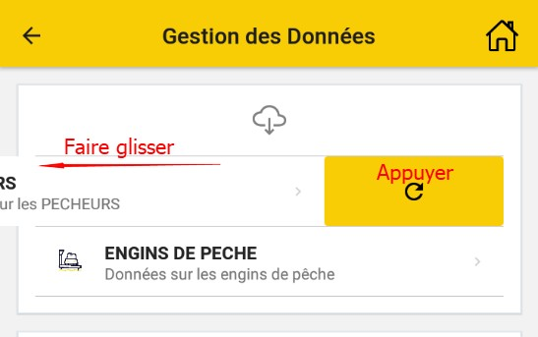

Figure - Actualisation des données de pêcheurs

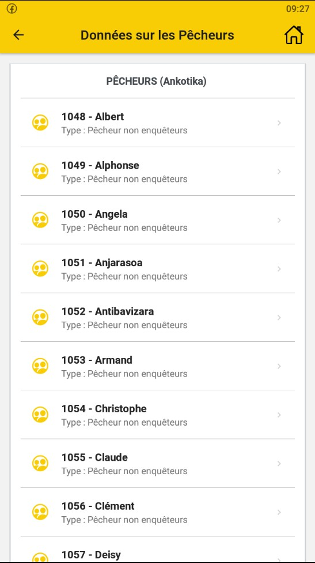

Figure - Liste des pêcheurs pour le village auquel l'enquêteur est assigné

« 2 » : Données d’engins de pêche :

* Actualisation (même manœuvre que pour les données de pêcheurs)
* Affiche les informations d’un engin (sélectionné depuis une liste déroulante de tous les engins)

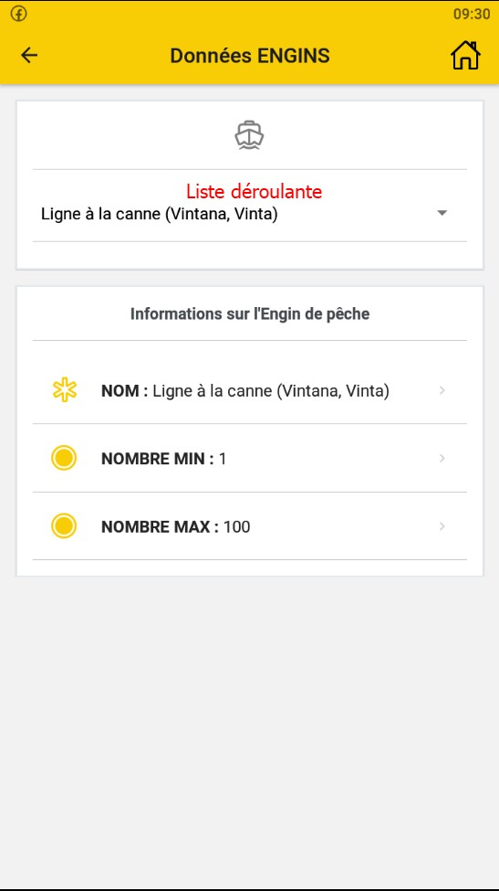

Figure - Information d'un engin de pêche

« 3 » : Synchronisation :

Synchronise les données d’enquêtes enregistrées vers la base de données distante.

« 4 » : Vider les données

Cette option supprime toutes les données locales (enquêtes effectuées, enquêtes synchronisées, données sur les pêcheurs, données sur les engins de pêches) sauf les données sur la session.

L’application invite l’utilisateur à confirme son action avant de procéder à la suppression via un pop-up.

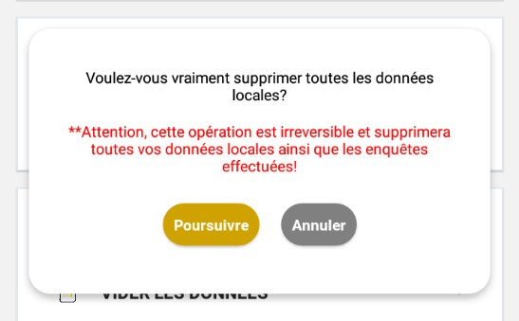

Figure - Pop-up de confirmation de suppression de données

**N.B :**  Il est important d’actualiser les données avant chaque descente sur terrain ( **Phase de préparation** ).

## Gestion des enquêtes

### Ajout d’une nouvelle enquête (hors ligne)

Pour accéder au formulaire d’ajout d’une enquête, soit :

* Appuyer sur le bouton « Nouvelle enquête » depuis la page d’accueil,
* Appuyer sur le bouton « Ajouter » depuis la liste des enquêtes effectuées.

#### Partie « informations sur l’enquête

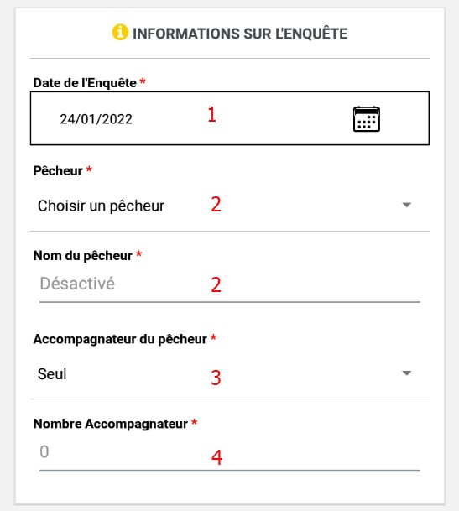

Figure - informations sur l'enquête

« 1 » : Date de l’enquête :

* Lecture seule (date du jour)

« 2 » : Pêcheur (Nom du pêcheur) :

* Liste déroulante listant les pêcheurs appartenant au village auquel l’utilisateur est assigné.
* Possible de choisir « ?Pêcheur absent de la base » pour renseigner un nouveau pêcheur et renseigner son nom dans « Nom du pêcheur ».

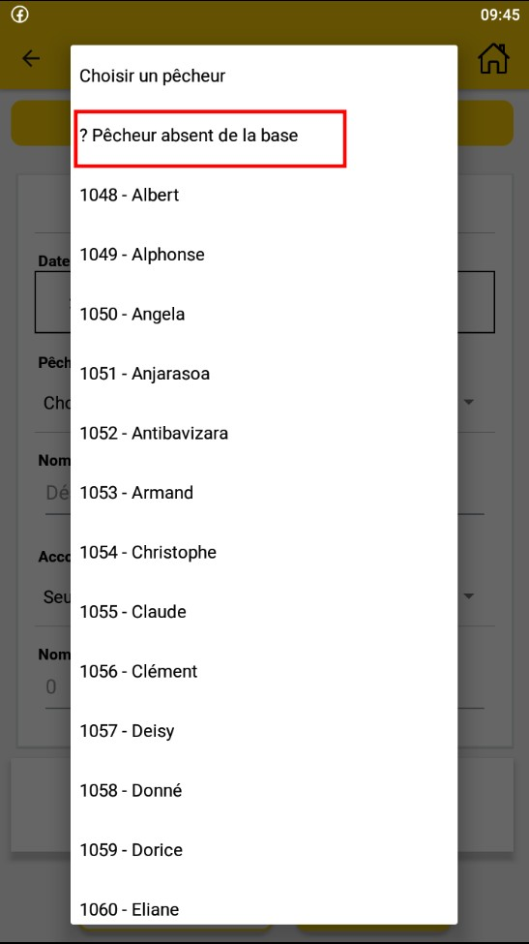

Figure - Liste déroulante Pêcheur

« 3 » : Accompagnateur du pêcheur :

* Liste déroulante (possible **Seul/(Femme/Mari)/Enfant/Amis** )

« 4 » : Nombre Accompagnateur :

* 0 si Accompagnateur est « seul »
* 1 si Accompagnateur est « Femme/Mari »
* Min 1 et Max 5 si Accompagnateur est (Enfant ou Amis)

#### Dernières sorties de pêches au cours des 4 derniers jours

Formulaire pour renseigner les informations sur les dernières sorties au cours des 4 derniers jours.

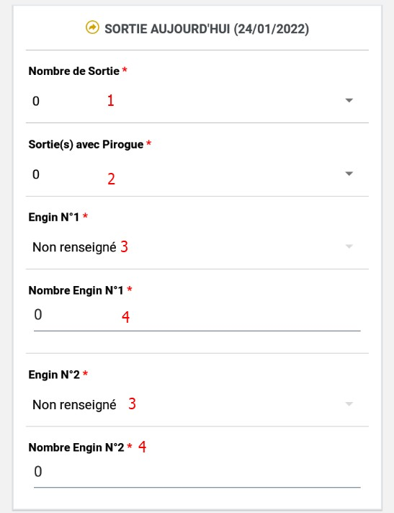

Figure - Formulaire sur les infos de sortie à la date de l'enquête

« 1 » : Nombre de sortie :

* Liste déroulante (1, 2 et 3)
* Doit être supérieur ou égal au nombre de sortie avec pirogue

« 2 » : Sortie(s) avec Pirogue :

* Liste déroulante (1,2 et 3)
* Doit être inférieur ou égal au nombre de sortie

« 3 » Engin (N°1 ou N°2) :

* Liste déroulante (données d’engins de pêche)
* Peut-être Non renseigné

« 4 » Nombre Engin (N°1 ou N°2)

* Minimum et Maximum suivant les informations sur les données d’engins

#### Nombre de sorties observées

Nombre de sorties observées durant les 4 derniers jours (au maximum la somme des nombres de sorties des 4 derniers jours, et ne peut pas être nul).

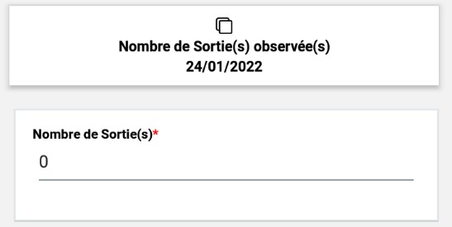

Figure - Nombre de sorties total

#### Vente de Crabe

Formulaire pour renseigner les poids (en kg) et les prix d’un kilo (en ariary) des crabes pour chaque destination.

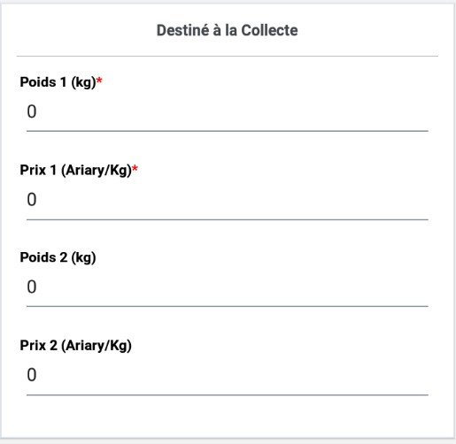

Figure - Poids et Prix de crabe (destination collecte)

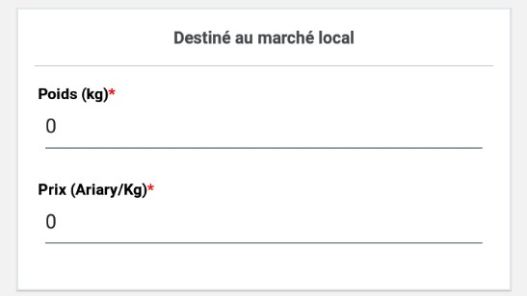

Figure - Poids et prix de crabe (destination marché local)

#### Crabe(s) consommé(s)

Formulaire pour renseigner le poids (en Kg) et le nombre de crabes consommés par le pêcheur (non vendus).

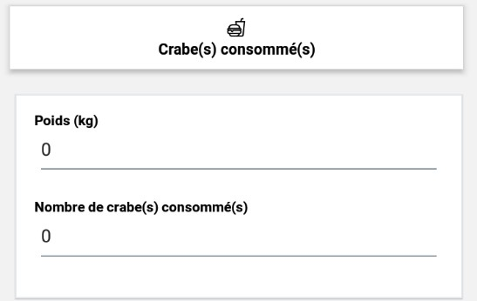

Figure - Poids et Nombre de crabes consommés

#### Poids total de la capture

Le poids total de la capture pour toutes les destinations.

* Lecture seule
* Somme des poids des trois destinations (collecte, marché local, autoconsommation).

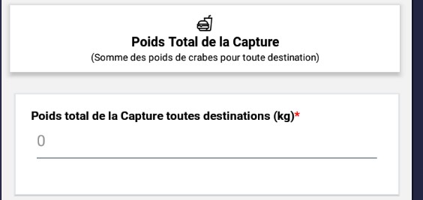

Figure - Champ poids total de la capture

#### Echantillon

Formulaire pour renseigner les informations sur les échantillons de crabe.

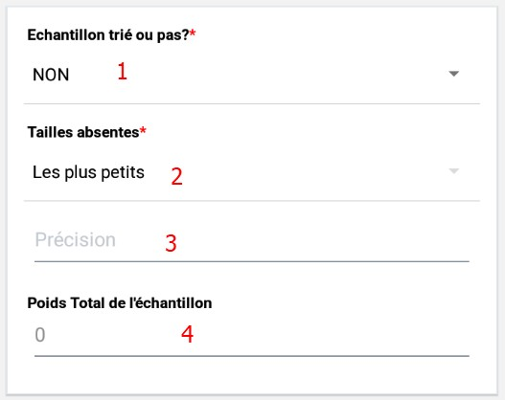

Figure - Formulaire sur l'échantillon

« 1 » : L’échantillon est-il trié ou pas ?

* Liste déroulante (OUI ou NON)

« 2 » : Tailles absentes

* Liste déroulantes (Les plus petits/ Les plus gros/ Autres)
* Lecture seule si L’échantillon n’est pas trié

« 3 » : Précision sur les tailles absentes

* Lecture seule si l’échantillon n’est pas trié ou si les tailles absentes n’est pas sur « autres »

« 4 » : Poids total de l’échantillon

* Poids total des crabes pris pour échantillon
* Lecture seule si Nombre de crabe(s) mesuré(s) est inférieur à 30 crabes (égal à la somme total des crabes toute destination)
* A renseigner si le nombre de crabe(s) mesuré(s) est égal à 30 crabes

#### Mesure de crabes

Pour mesurer un crabe, on peut appuyer sur le bouton « Mesurer un crabe » tout en bas.

Une fenêtre flottante apparait avec un formulaire d’ajout des données biométriques du crabe (sexe, taille, destination).

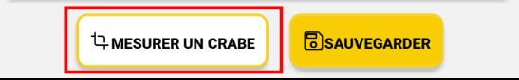

Figure - Bouton "Mesurer un crabe"

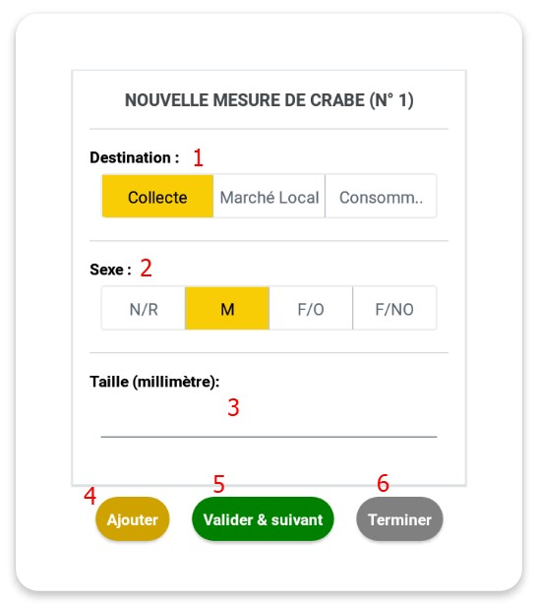

Figure - Formulaire de mesure d'un crabe

« 1 » : Destination

* Choix de pastilles (Collecte/Marché local/Consommation)

« 2 » : Sexe

* Choix de pastilles(N/R : **Non Renseigné**/ M : **Mâle** / F/O : **Femelle Ovée** / F/NO : **Femelle Non Ovée**)

« 3 » : Taille du crabe en millimètre

* Par défaut 30 si aucune entrée ou entrée inférieure à 30
* Par défaut 250 si entrée supérieure à 250

« 4 » Bouton Ajouter les données

* Créer un crabe avec les données entrées et ferme le formulaire de mesure

« 5 » : Bouton Valider et suivant

* Créer un crabe avec les données entrées mais ne ferme pas le formulaire de mesure, ce qui permet à l’utilisateur d’entrer d’autres mesures de crabe sans fermer le formulaire.

« 6 » : Terminer

* Fermer le formulaire

Les données de mesure de crabe sont listées dans la section « crabe(s) mesuré(s) » tout en bas.

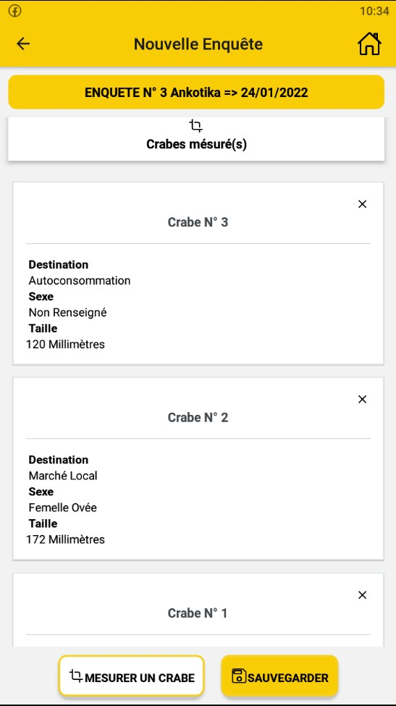

Figure - Données de mesure des crabes

#### Enregistrer

Une fois toutes les données renseignées, on peut enregistrer l’enquête en appuyant sur le bouton « Sauvegarder » tout en bas de l’écran.

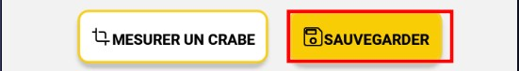

Figure - Bouton "Sauvegarder"

** Si des champs obligatoires ne sont pas renseignés, une alerte s’affiche à l’écran pour dire à l’utilisateur que des champs obligatoires doivent être renseignés.

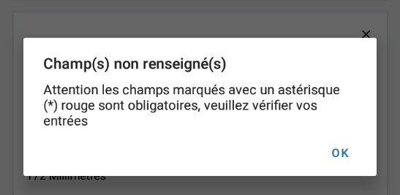

Figure - Erreur champs obligatoires non renseignés

** Si aucun données biométriques de crabe n’a été rempli, une alerte s’affiche à l’écran invitant l’utilisateur à renseigner au moins une donnée biométrique.

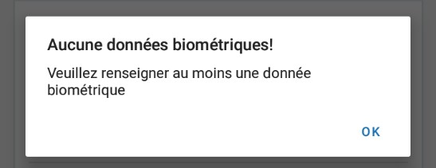

Figure - Erreur aucune donnée biométrique

Si aucune erreur n’est à signaler, l’application procède à l’enregistrement des données saisies dans la base de données locale et redirige l’utilisateur vers la liste des enquêtes effectuées.

### Suppression d’une enquête (hors ligne)

Pour supprimer une enquête, on va dans la liste des enquêtes effectuées, on glisse l’enquête cible vers la gauche et on peut appuyer sur le bouton avec une croix dessus.

L’application affiche un pop-up pour inviter l’utilisateur à confirmer son choix.

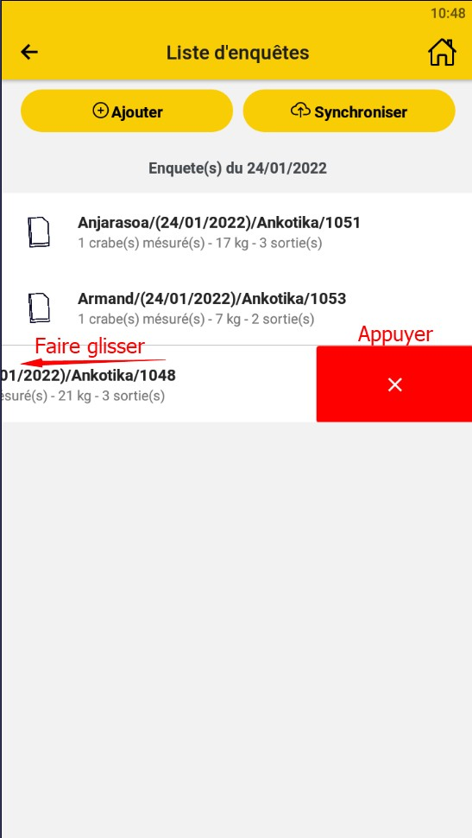

Figure - Supprimer une enquête

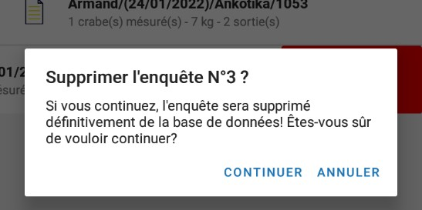

Figure - Confirmation de suppression

### Modification d’une enquête (hors ligne)

Depuis la liste des enquêtes effectuées, on peut modifier une enquête en appuyant sur l’enquête à modifier.

L’application redirige l’utilisateur vers la page de modification de l’enquête dont la fonctionnalité est pareille que pour l’ajout d’une nouvelle enquête (sauf les données déjà renseignées). Il faut se référer aux manuels pour l’ajout d’une nouvelle enquête.

### Synchronisation des enquêtes effectuées (en ligne)

Une fois que tout est prêt, on peut procéder à la migration des enquêtes effectuées vers la base de données distante, en appuyant sur le bouton « synchroniser » depuis la page de gestion de bases de données ou depuis la liste des enquêtes effectuées.

Après l’appuie sur le bouton « synchroniser », l’application invite l’utilisateur à confirmer pour éviter un accident de manipulation.

La synchronisation peut prendre du temps en fonction du nombre d’enquêtes à synchroniser.

Une fois la synchronisation terminée, l’application déplace les enquêtes effectuées vers les données d’enquêtes synchronisées.

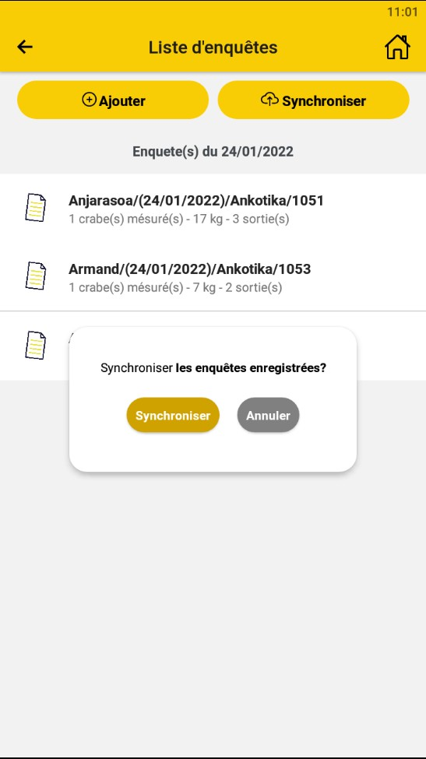

Figure - Confirmation de synchronisation

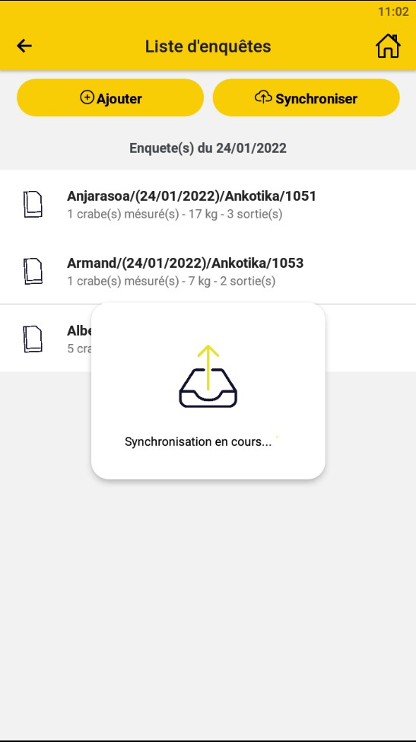

Figure - Synchronisation en cours

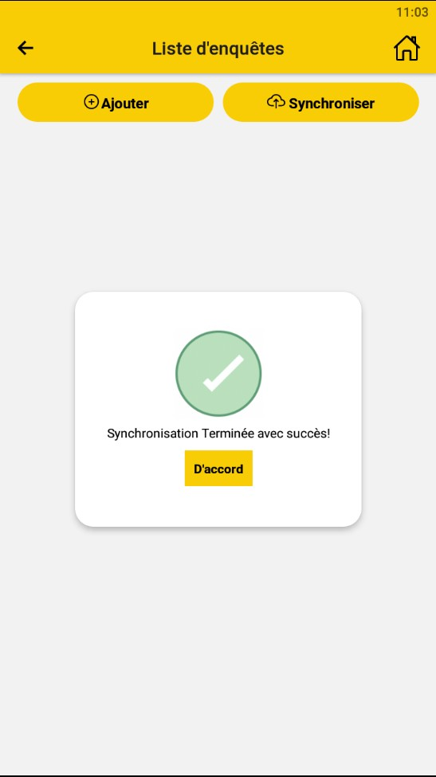

Figure - Synchronisation terminée

* Si la synchronisation rencontre une erreur, l’application affiche une alerte pour signaler l’erreur (il est néanmoins recommandé de vérifier les données en ligne sur l’interface de saisie web si les enquêtes ont été quand-même synchronisées mais surtout que l’erreur était juste une avertissement qui ne stoppe pas l’exécution de la synchronisation). Les erreurs sont presque au niveau du réseau.
* S’il n’y a aucune enquête à synchroniser, l’application alerte l’utilisateur qu’aucune enquête n’est à synchroniser.

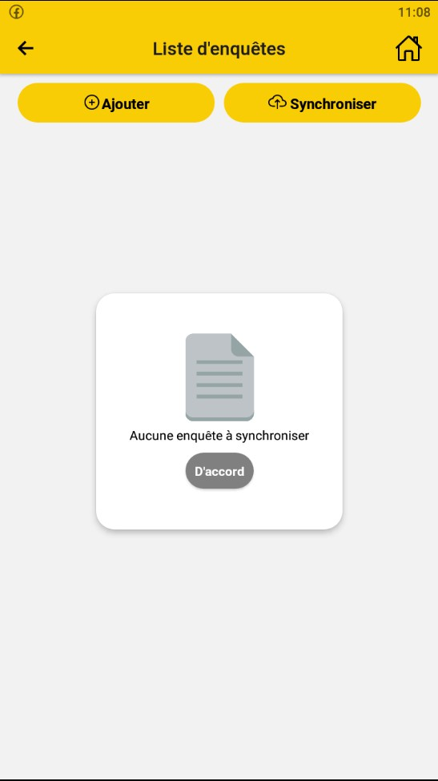

Figure - Aucune enquête à synchroniser

# Conclusion

L’application mobile CrabeODK n’est qu’à sa version de test. Il pourrait donc éventuellement avoir de bugs au niveau de l’application (à signaler), ou au pire, l’application pourrait présenter quelques disfonctionnements sur quelques smartphones ou tablettes (notamment pour ceux qui tournent en dessous de la version 10 d’Android).

Néanmoins, l’application est facile d’utilisation et rapide à l’exécution, fluide et intuitive.

En perspective, on tente de l’améliorer et d’approcher plus près que possible de l’objectif attendu par le projet CORECRABE.